6.3.1 平面向量基本定理
课后训练巩固提升
一、A组
1.如图所示,在矩形ABCD中,若$\vec{BC}$=6e₁,$\vec{DC}$=4e₂,则$\vec{OC}$等于( )
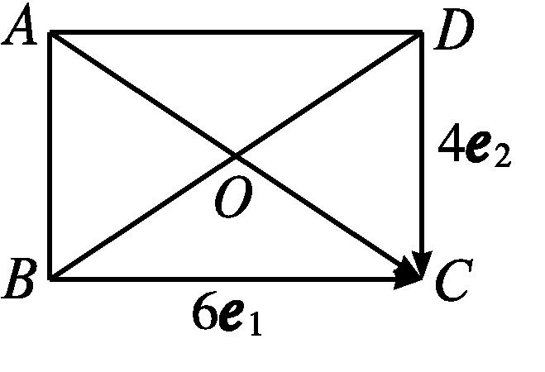
A.3e₁+2e₂ B.3e₁-2e₂
C.2e₁+3e₂ D.2e₁-3e₂
解析:$\vec{OC}=\frac{1}{2}\vec{AC}=\frac{1}{2}(\vec{AB}+\vec{BC}$)=$\frac{1}{2}(\vec{DC}+\vec{BC}$)=3e₁+2e₂.
答案:A
2.若$\vec{OP_{1}}$=a,$\vec{OP_{2}}$=b,$\vec{P_{1}P}$=$λ\vec{PP_{2}}$(λ≠-1),则$\vec{OP}$等于 ( )
A.a+λb B.λa+(1-λ)b
C.λa+b D$.\frac{1}{1+λ}$a+$\frac{λ}{1+λ}$b
解析:$∵\vec{OP}=\vec{OP_{1}}+\vec{P_{1}P}$=a+$λ\vec{PP_{2}}$=a+λ($\vec{OP_{2}}-\vec{OP}$)=a+λ(b-$\vec{OP}$),$∴\vec{OP}=\frac{1}{1+λ}$a+$\frac{λ}{1+λ}$b.
答案:D
3.在△ABC中,D,E,F依次是BC的四等分点,以$\vec{AB}$=e₁,$\vec{AC}$=e₂为基底,则$\vec{AF}$等于( )
A$.\frac{1}{4}$e₁+$\frac{3}{4}$e₂ B$.\frac{3}{4}$e₁+$\frac{1}{4}$e₂
C$.\frac{1}{4}$e₁-$\frac{1}{4}$e₂ D$.\frac{1}{4}$e₁+$\frac{1}{4}$e₂
解析:∵D,E,F依次是BC的四等分点,
$∴\vec{AE}=\frac{1}{2}(\vec{AB}+\vec{AC}$)=$\frac{1}{2}$(e₁+e₂),$\vec{BC}=\vec{AC}-\vec{AB}$=e₂-e₁,
$∴\vec{AF}=\vec{AE}+\vec{EF}=\frac{1}{2}$(e₁+e₂)+$\frac{1}{4}\vec{BC}=\frac{1}{2}$(e₁+e₂)+$\frac{1}{4}$(e₂-e₁)=$\frac{1}{4}$e₁+$\frac{3}{4}$e₂.
答案:A
4.如图,在△ABC中,AH⊥BC于点H,M为AH的中点,若$\vec{AM}$=$λ\vec{AB}$+$μ\vec{AC}$,则λ+μ的值为 ( )
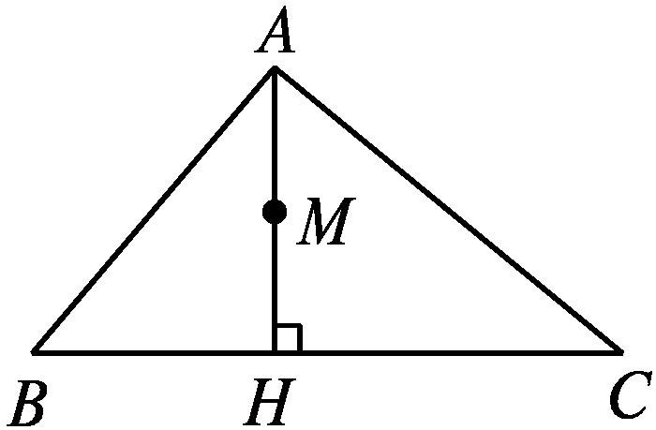
A.-1 B$.\frac{1}{2}$ C.1 D.2
解析:∵B,H,C三点共线,$∴\vec{AH}$=(1-t)$\vec{AB}$+t$\vec{AC}.$
∴2$\vec{AM}$=(1-t)$\vec{AB}$+t$\vec{AC}.$
$∴\vec{AM}=\frac{1\text{-}t}{2}\vec{AB}+\frac{t}{2}\vec{AC}$,
∴λ=$\frac{1\text{-}t}{2}$,μ=$\frac{t}{2}$,∴λ+μ=$\frac{1}{2}.$
答案:B
5.(多选题)设{e₁,e₂}是平面内所有向量的一个基底,则下面四组向量中,能作为基底的是( )
A.e₁与e₁-e₂ B.e₁+e₂与e₁-3e₂
C.e₁-2e₂与-3e₁+6e₂ D.2e₁+3e₂与e₁-2e₂
解析:对于选项A,B,D,所给的两个向量不共线,故可以作为基底;对于选项C,
∵-3e₁+6e₂=-3(e₁-2e₂),
∴e₁-2e₂与-3e₁+6e₂共线,故不能作为基底.
答案:ABD
6.如图,C,D是△AOB中边AB的三等分点,设$\vec{OA}$=e₁,$\vec{OB}$=e₂,以e₁,e₂为基底来表示$\vec{OC}$= , $\vec{OD}$= .
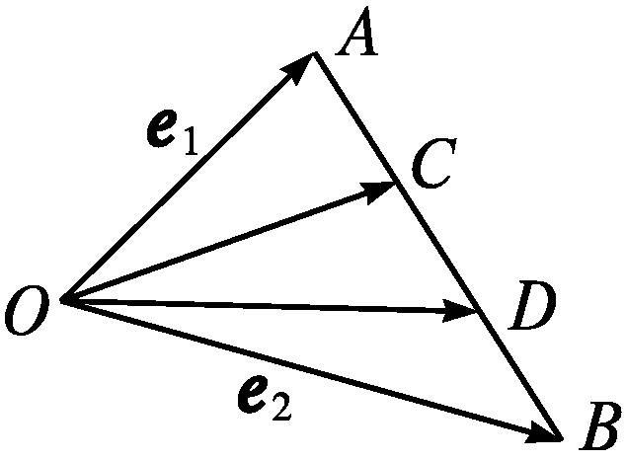
解析:$\vec{OC}=\vec{OA}+\vec{AC}=\vec{OA}+\frac{1}{3}\vec{AB}$=e₁+$\frac{1}{3}$(e₂-e₁)=$\frac{2}{3}$e₁+$\frac{1}{3}$e₂,
$\vec{OD}=\vec{OC}+\vec{CD}=\vec{OC}+\frac{1}{3}\vec{AB}$=($\frac{2}{3}$e₁+$\frac{1}{3}$e₂)+$\frac{1}{3}$(e₂-e₁)=$\frac{1}{3}$e₁+$\frac{2}{3}$e₂.
答案:$\frac{2}{3}$e₁+$\frac{1}{3}$e₂ $\frac{1}{3}$e₁+$\frac{2}{3}$e₂
7.设向量m=2a-3b,n=4a-2b,p=3a+2b,用m,n表示p的结果是 .
解析:设p=xm+yn,则3a+2b=x(2a-3b)+y(4a-2b)=(2x+4y)a+(-3x-2y)b,
得$\left\{\begin{matrix}2x+4y=3\text{,} \\ \text{-}3x\text{-}2y=2\text{,}\end{matrix}\right.$解得$\left\{\begin{matrix}x=\text{-}\frac{7}{4}\text{,} \\ y=\frac{13}{8}\text{.}\end{matrix}\right.$
故p=-$\frac{7}{4}$m+$\frac{13}{8}$n.
答案:p=-$\frac{7}{4}$m+$\frac{13}{8}$n
8.已知正三角形ABC的边长为2,设$\vec{BC}$=2$\vec{BD},\vec{AC}$=3$\vec{AE}$,则$\vec{AD}·\vec{BE}$= .
解析:$\vec{AD}·\vec{BE}=\frac{1}{2}(\vec{AB}+\vec{AC}$)·($\vec{AE}-\vec{AB}$)
=$\frac{1}{2}(\vec{AB}+\vec{AC}$)$·\left(\frac{1}{3}\vec{AC}\text{-}\vec{AB}\right)$
=$\frac{1}{6}\vec{AB}·\vec{AC}-\frac{1}{2}{\vec{AB}}^{2}+\frac{1}{6}{\vec{AC}}^{2}-\frac{1}{2}\vec{AB}·\vec{AC}$
=$\frac{1}{6}×$2-$\frac{1}{2}×$4+$\frac{1}{6}×$4-$\frac{1}{2}×$2=-2.
答案:-2
9.设e₁,e₂是不共线的非零向量,且a=e₁-2e₂,b=e₁+3e₂.
(1)证明:{a,b}可以作为一个基底;
(2)以{a,b}为基底,求向量c=3e₁-e₂的分解式;
(3)若4e₁-3e₂=λa+ub,求λ,u的值.
(1)证明:假设a=λb(λ∈R),则e₁-2e₂=λ(e₁+3e₂).
由e₁,e₂不共线,得$\left\{\begin{matrix}λ=1\text{,} \\ 3λ=\text{-}2\text{,}\end{matrix}\right.$
故λ不存在,即a与b不共线,可以作为一个基底.
(2)解:设c=ma+nb(m,n∈R),则3e₁-e₂=m(e₁-2e₂)+n(e₁+3e₂)=(m+n)e₁+(-2m+3n)e₂.
因为e₁,e₂不共线,
所以$\left\{\begin{matrix}m+n=3\text{,} \\ \text{-}2m+3n=\text{-}1\text{,}\end{matrix}\right.$解得$\left\{\begin{matrix}m=2\text{,} \\ n=1\text{.}\end{matrix}\right.$
故c=2a+b.
(3)解:由4e₁-3e₂=λa+ub,得4e₁-3e₂=λ(e₁-2e₂)+u(e₁+3e₂)=(λ+u)e₁+(-2λ+3u)e₂,
得$\left\{\begin{matrix}λ+u=4\text{,} \\ \text{-}2λ+3u=\text{-}3\text{,}\end{matrix}\right.$解得$\left\{\begin{matrix}λ=3\text{,} \\ u=1\text{.}\end{matrix}\right.$
二、B组
1.如图,平面内的两条相交直线OP₁和OP₂将该平面分割成四个部分Ⅰ,Ⅱ,Ⅲ,Ⅳ(不包含边界).设$\vec{OP}$=m$\vec{OP_{1}}$+n$\vec{OP_{2}}$,且点P落在第Ⅲ部分,则实数m,n满足( )
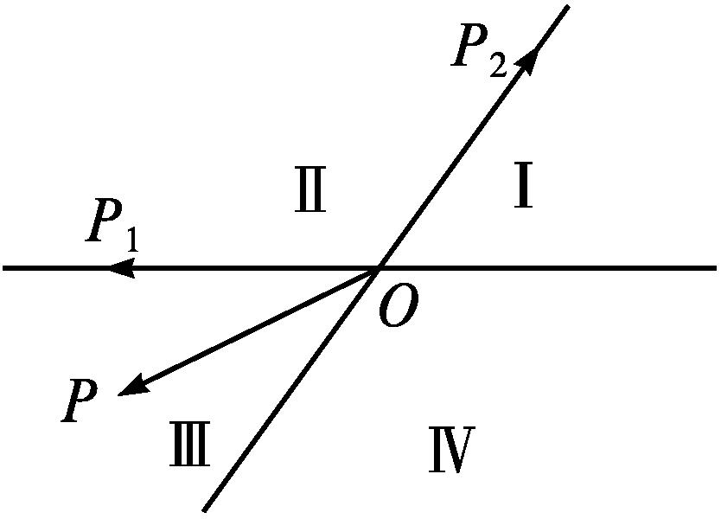
A.m>0,n>0 B.m>0,n<0
C.m<0,n>0 D.m<0,n<0
解析:如图所示,利用平行四边形法则,将$\vec{OP}$分解到$\vec{OP_{1}}和\vec{OP_{2}}$上,有$\vec{OP}=\vec{OA}+\vec{OB}$,则$\vec{OA}$=m$\vec{OP_{1}},\vec{OB}$=n$\vec{OP_{2}}$,
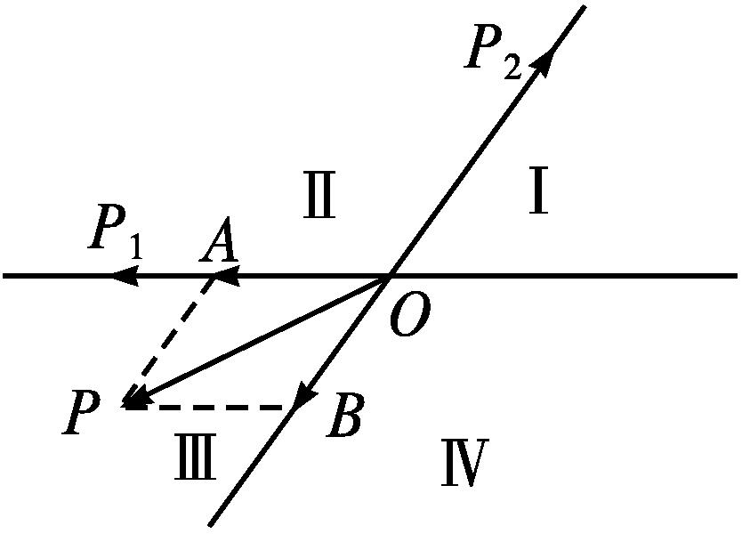
很明显$\vec{OA}与\vec{OP_{1}}$方向相同,则m>0;
$\vec{OB}与\vec{OP_{2}}$方向相反,则n<0.
答案:B
2.在△ABC中,($\vec{AB}-\vec{AC}$)·($\vec{AB}+\vec{AC}$)=0,${\vec{AB}}^{2}=\vec{AB}·\vec{CB}$,则△ABC的形状是( )
A.等腰三角形 B.直角三角形
C.等边三角形 D.等腰直角三角形
解析:∵($\vec{AB}-\vec{AC}$)·($\vec{AB}+\vec{AC}$)=0,
$∴{\vec{AB}}^{2}-{\vec{AC}}^{2}$=0,∴|$\vec{AB}$|=|$\vec{AC}$|.
$∵{\vec{AB}}^{2}=\vec{AB}·\vec{CB}$,$∴{\vec{AB}}^{2}-\vec{AB}·\vec{CB}$=0.
$∴\vec{AB}·$($\vec{AB}+\vec{BC}$)=0.
$∴\vec{AB}·\vec{AC}$=0.
$∴\vec{AB}⊥\vec{AC}.$
∴△ABC是等腰直角三角形.
答案:D
3.设D,E分别是△ABC的边AB,BC上的点,AD=$\frac{1}{2}$AB,BE=$\frac{2}{3}$BC.若$\vec{DE}$=λ₁$\vec{AB}$+λ₂$\vec{AC}$(λ₁,λ₂为实数),则λ₁+λ₂的值为 .
解析:如图,由题意知,D为AB的中点,$\vec{BE}=\frac{2}{3}\vec{BC}$,
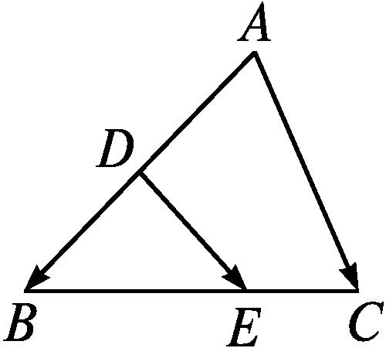
则$\vec{DE}=\vec{DB}+\vec{BE}=\frac{1}{2}\vec{AB}+\frac{2}{3}\vec{BC}=\frac{1}{2}\vec{AB}+\frac{2}{3}(\vec{AC}-\vec{AB}$)=-$\frac{1}{6}\vec{AB}+\frac{2}{3}\vec{AC}.$
即λ₁=-$\frac{1}{6}$,λ₂=$\frac{2}{3}.$
故λ₁+λ₂=-$\frac{1}{6}+\frac{2}{3}=\frac{1}{2}.$
答案:$\frac{1}{2}$
4.如图,在平行四边形ABCD中,点O为AC的中点,点N为OB的中点,设$\vec{AB}$=a,$\vec{AD}$=b,若用a,b来表示向量$\vec{AN}$, 则$\vec{AN}$= .
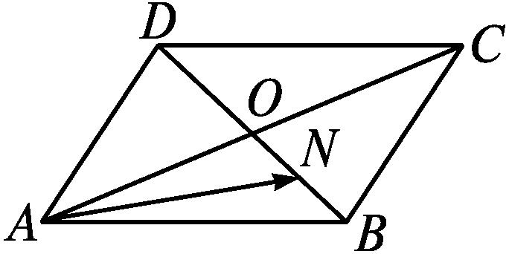
解析:以$\vec{AB}$=a,$\vec{AD}$=b作为以点A为公共起点的一组基底,则$\vec{AN}=\vec{AD}+\vec{DN}=\vec{AD}+\frac{3}{4}\vec{DB}=\vec{AD}+\frac{3}{4}(\vec{AB}-\vec{AD}$)=$\frac{1}{4}\vec{AD}+\frac{3}{4}\vec{AB}=\frac{3}{4}$a+$\frac{1}{4}$b.
答案:$\frac{3}{4}$a+$\frac{1}{4}$b
5.如图,平面内有三个向量$\vec{OA},\vec{OB},\vec{OC}$,其中$\vec{OA}与\vec{OB}$的夹角为120°,$\vec{OA}与\vec{OC}$的夹角为30°,且|$\vec{OA}$|=|$\vec{OB}$|=1,|$\vec{OC}$|=2$\sqrt{3}$,若$\vec{OC}$=$λ\vec{OA}$+$μ\vec{OB}$(λ,μ∈R),则λ+μ的值等于 .
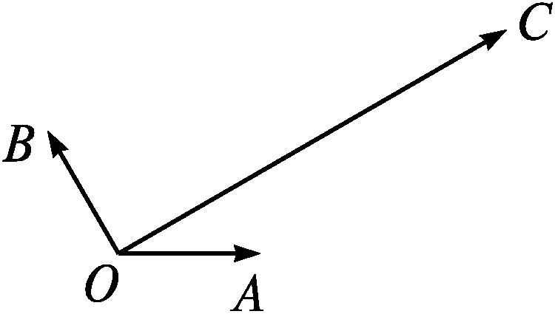
解析:如图,过点C分别作OA,OB的平行线,且与OA,OB的延长线分别交于D,E,可得平行四边形ODCE,则$\vec{OC}=\vec{OD}+\vec{OE}$.
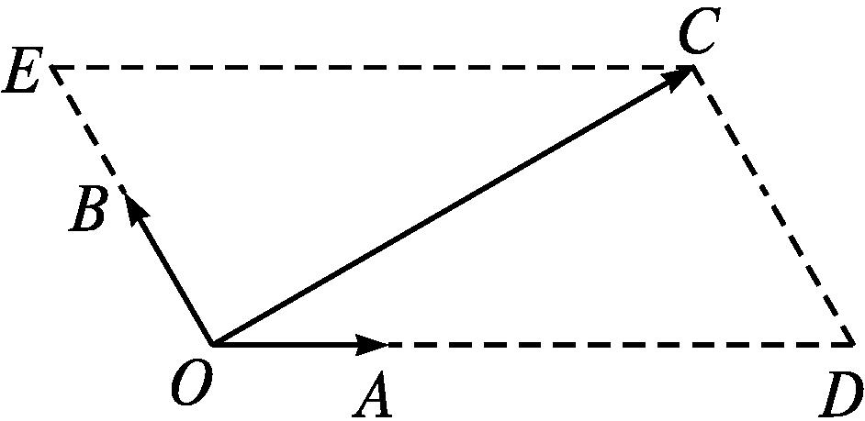
在Rt△OCD中,因为|$\vec{OC}$|=2$\sqrt{3}$,∠COD=30°,∠OCD=90°,
所以|$\vec{OD}$|=4,|$\vec{CD}$|=2,故$\vec{OD}$=4$\vec{OA},\vec{OE}$=2$\vec{OB}$,
即λ=4,μ=2,所以λ+μ=6.
答案:6
6.如图,在△OAB中,$\vec{OA}$=a,$\vec{OB}$=b,M,N分别是边OA,OB上的点,且$\vec{OM}=\frac{1}{3}$a,$\vec{ON}=\frac{1}{2}$b.设AN与BM相交于点P,用向量a,b表示$\vec{OP}.$
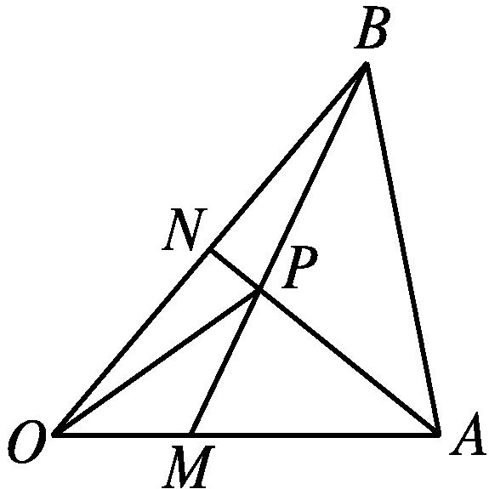
解:$\vec{OP}=\vec{OM}+\vec{MP}=\vec{ON}+\vec{NP}.$
设$\vec{MP}$=m$\vec{MB},\vec{NP}$=n$\vec{NA}$(m,n为实数),
则$\vec{OP}=\vec{OM}$+m$\vec{MB}=\frac{1}{3}$a+m$\left(b\text{-}\frac{1}{3}a\right)=\frac{1}{3}$(1-m)a+mb,$\vec{OP}=\vec{ON}$+n$\vec{NA}=\frac{1}{2}$b+n(a-$\frac{1}{2}$b)=$\frac{1}{2}$(1-n)b+na.
由a,b不共线,得$\left\{\begin{matrix}\frac{1}{3}\text{(}1\text{-}m\text{)}=n\text{,} \\ \frac{1}{2}\text{(}1\text{-}n\text{)}=m\text{,}\end{matrix}\right.$解得$\left\{\begin{matrix}n=\frac{1}{5}\text{,} \\ m=\frac{2}{5}\text{.}\end{matrix}\right.$
故$\vec{OP}=\frac{1}{5}$a+$\frac{2}{5}$b.
7.在边长为1的菱形ABCD中,∠A=60°,E是线段CD上一点,满足|$\vec{CE}$|=2|$\vec{DE}$|,如图所示,设$\vec{AB}$=a,$\vec{AD}$=b.
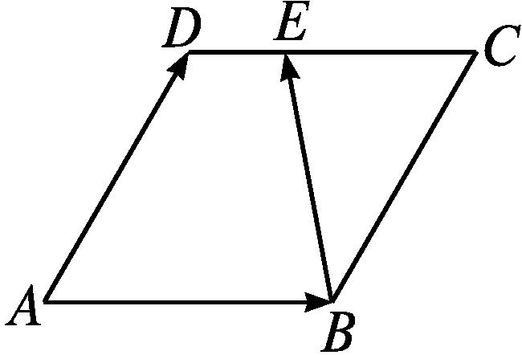
(1)用a,b表示$\vec{BE}.$
(2)在线段BC上是否存在一点F满足AF⊥BE?若存在,确定点F的位置,并求|$\vec{AF}$|;若不存在,请说明理由.
解:(1)根据题意得$\vec{BC}=\vec{AD}$=b,$\vec{CE}=\frac{2}{3}\vec{CD}=\frac{2}{3}\vec{BA}$=-$\frac{2}{3}\vec{AB}$=-$\frac{2}{3}$a,即$\vec{BE}=\vec{BC}+\vec{CE}$=b-$\frac{2}{3}$a.
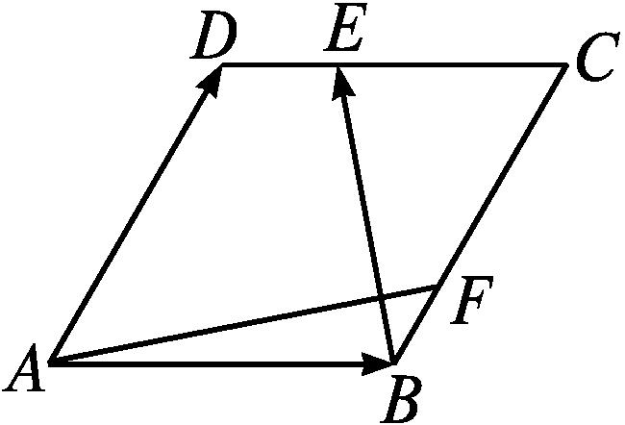
(2)假设在线段BC上存在一点F满足AF⊥BE,
设$\vec{BF}$=t$\vec{BC}$=tb(0≤t≤1),
则$\vec{AF}=\vec{AB}+\vec{BF}$=a+tb,
因为在边长为1的菱形ABCD中,∠DAB=60°,|a|=|b|=1,
所以a·b=|a||b|cos 60°=$\frac{1}{2}$.
因为AF⊥BE,
所以$\vec{AF}·\vec{BE}$=(a+tb)·$\left(b\text{-}\frac{2}{3}a\right)$=(1-$\frac{2}{3}$t)a·b-$\frac{2}{3}$a²+tb²=$\left(1\text{-}\frac{2}{3}t\right)×\frac{1}{2}-\frac{2}{3}$+t=0,
解得t=$\frac{1}{4}$,
从而$\vec{AF}$=a+$\frac{1}{4}$b,
故|$\vec{AF}$|=$\sqrt{\overset{ }{{\vec{AF}}^{2}}}=\sqrt{a^{2}+\frac{1}{2}a\text{·}b+\frac{1}{16}b^{2}}$=$\sqrt{1+\frac{1}{2}×\frac{1}{2}+\frac{1}{16}}=\frac{\sqrt{21}}{4}$.
∴在线段BC上存在一点F满足AF⊥BE,此时4|$\vec{BF}$|=|$\vec{BC}$|,|$\vec{AF}$|=$\frac{\sqrt{21}}{4}$.

